  N°SAÉ :  Période : juin 2025 | MON PORTFOLIO  NOM & PRENOM : JULES LE GARS  titre de la saÉ : Relevé complexe planimétrique et altimétrique  MES LIVRABLES :  - Modélisation 3D du terrain, deux coupes significatives et quantitatif des déblais (Mensura, PDF)  - Plan d’implantation de la plateforme d’échafaudage (PDF)  - Plan de façade à isoler par ITE (dwg, PDF)  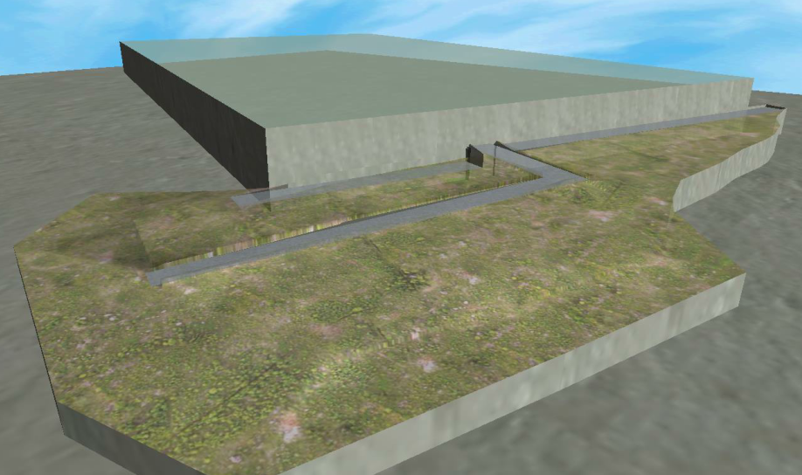  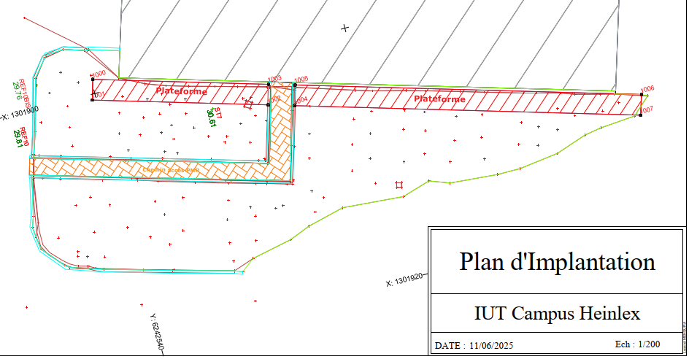

Compétences & QUALITÉS acquises

Techniques, organisationnelles, humaines (5 minimum)

Nom de la compétence | Niveau de maitrise, de 1 à 3.  (1 : débutant, 2 : intermédiaire, 3 : bonne maitrise)
Réaliser un relevé topographique complet d’une zone d’intervention | 3
Réaliser un relevé de façade complet d’une zone d’intervention | 2
Utilisation de Mensura | 2
Dessin DAO | 3
Organiser un travail en binôme | 3

Bilan

Cette SAÉ était une mise en application du savoir faire acquis en topographie 1 et 2, elle proposait une grande autonomie sur la partie relevés et la partie mise en plan/exploitation des relevés ce qui était très agréable. Je pense avoir progresser en relevé topographique au cours de cette année en repérant plus simplement les points qui sont les plus cruciaux à relever.

ANNEXES : EXEMPLES DE LIVRABLES
